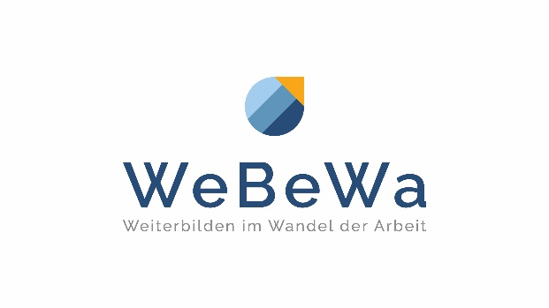
Termine ´26

Masterclass Wuppertal
- Auftakt / Quickcheck | 15.04.2026
- MA finden | 21.05.2026
- MA binden | 24.06.2026
- MA entwickeln | 16.07.2026
- MA ausbilden | 24.09.2026
- MA abgeben | 15.10.2026

